


HOME
PALVISION è il software per progettare pallet di qualità Made in CONLEGNO
COSA FA
Palvision è un Software in cloud che permette un’intuitiva e rapida progettazione del pallet.
Disegno in 3D, reportistica personalizzabile con viste nei vari piani, resoconto costo materiali, e stima del carico nominale.
È uno strumento intuitivo che consente di ridurre i tempi di trattativa con il cliente e di ottimizzare lo scambio interno di informazioni tra reparti vendita, progettazione e produzione. A breve PALVISION fornirà la stima della portata attraverso una simulazione dei test della serie ISO 8611.
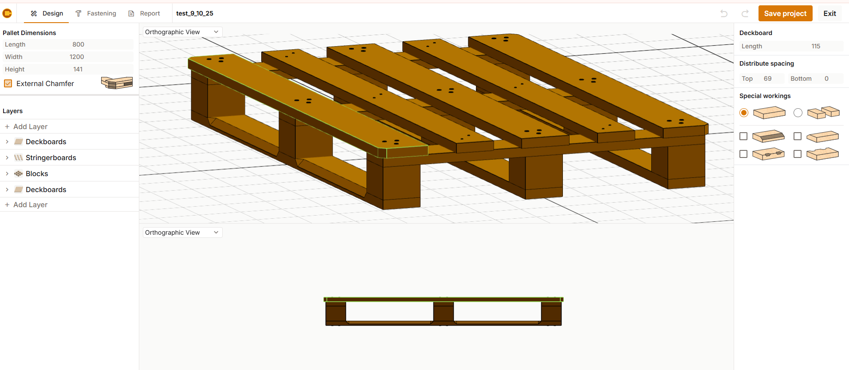 | 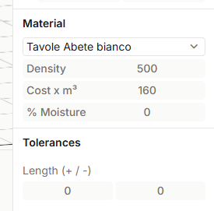  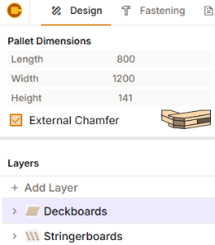 | 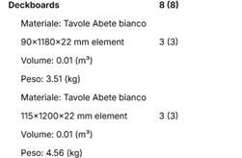  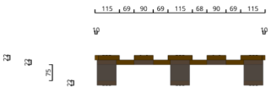  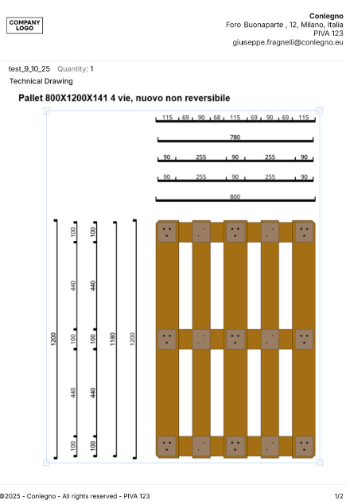
Semplice da utilizzare  Disegna pallet controllando in tempo reale il modello 3D con viste ortogonali e 2D nelle diverse viste.  Con PALVISION progetti pallet di qualità nel pieno rispetto degli standard e delle norme internazionali del settore. | Ottimizza i costi  Scegliendo dimensioni e materiali appropriati, ottieni una stima precisa dei costi e razionalizzi la produzione. | Documenti professionali  Le stampe create con PALVISION accrescono l'immagine della tua azienda per differenziarla dalla concorrenza.

ACQUISTA: CLICCA QUI (prezziario e modalità).
ASSISTENZA/CONTATTI: palvision@conlegno.eu / giuseppe.fragnelli@conlegno.eu
PARTNER: 